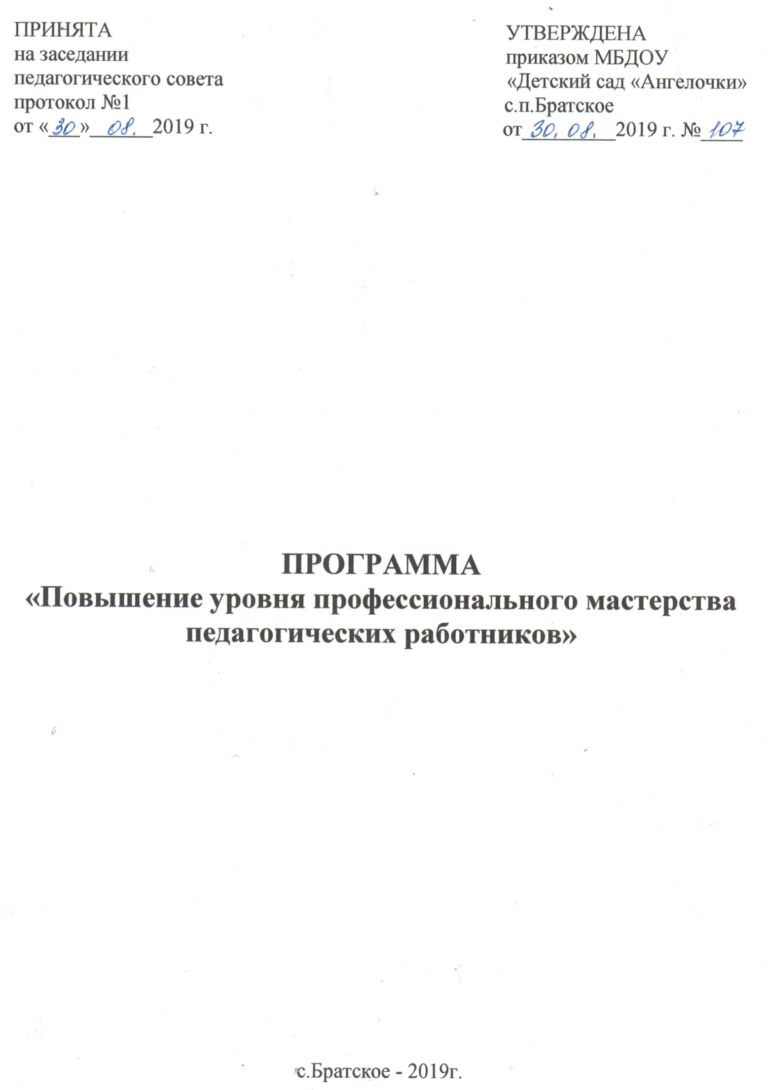
Содержание

Введение
1. Состояние и проблемы повышения квалификации и профессиональной переподготовки педагогов в дошкольном учреждении
2.Концепция развития.
3.Проектные линии программы.
3.1. Сохранение и развитие кадрового потенциала;
3.1.1.Основные мероприятия по реализации проекта.
3.2.Повышение уровня профессиональной компетентности педагогов.
3.2.1.Основные мероприятия по реализации проекта.

Паспорт программы

Наименование программы «Повышение уровня профессионального мастерства педагогических работников» на 2019 - 2022 год.
Заказчик Муниципальное бюджетное дошкольное образовательное учреждение «Детский сад «Ангелочки»
Разработчики- Совет педагогов учреждения.
Основание для разработки Программы
- Федеральный закон от 29 декабря 2012 г. № 273-ФЗ «Об образовании в Российской Федерации»
- «Федеральный государственный образовательный стандарт дошкольного образования». Приказ Министерства образования и науки Российской Федерации от 17 октября 2013 г. № 1155
- Приказ Министерства образования и науки Российской Федерации от
30 августа 2013 года N 1014 «Об утверждении порядка организации и
осуществления образовательной деятельности по основным
общеобразовательным программам – образовательным программам
дошкольного образования»

Программа
«Повышение уровня профессионального мастерства педагогических работников» на 2019 - 2022 год.

Введение
В связи с модернизацией образования в России, с внедрением новых ФГОС педагогические работники ДОУ нуждаются в повышении квалификации или профессиональной переподготовке. Механизмы, действующие сегодня, не решают этой проблемы в полном объёме. Единственной системой способной подготовить педагогов к введению новых ФГОС является система повышения квалификации, профессиональной переподготовки, стажировки в силу присущих ей качеств: гибкость к изменениям, ориентации на существующий спрос и индивидуализацию обучения, ориентацию на последние достижения в науке и технике; использование эффективных методов, технологий и средств воспитания и обучения в детском саду. Вместе с тем следует отметить, что работа в образовательном учреждении по повышению квалификации педагогов носит в большей степени педагогический, методический характер.
Итак, модернизация российского образования требует повышения квалификации и профессиональной переподготовки на современном уровне специалистов и руководителей для подготовки высококвалифицированных специалистов, владеющих современными технологиями. С этой целью необходимо:
- смоделировать систему повышения квалификации и профессиональной переподготовки педагогов, применить всевозможные ресурсы для решения этой проблемы, оснастить её современным техническим и учебно-методическим обеспечением,
- усовершенствовать нормативно-правовую базу; создать гибкую и мобильную систему, способную удовлетворить потребности в повышении квалификации для эффективного осуществления модернизации образования в образовательном учреждении, введения новых ФГОС.
Цель: Создание системы повышения квалификации, профессиональной компетентности педагогических работников образовательного учреждения способной удовлетворить потребности любого педагога с учётом потребностей образовательной организации.
Задачи :
1.Создание оптимальных условий для повышения образовательного уровня педагогических работников по квалификации с учётом современных требований.
2. Развитие нормативно-правовой базы по созданию условий повышения квалификации педагогических работников.
3. Совершенствование учебно-методического и информационно-технического обеспечения УВП педагогов с учётом современных тенденций развития образования.
4. Повышение мотивации педагогов в росте профессионального мастерства
5. Разработка нормативной модели деятельности и содержания обучения педагога ДОУ.
6. Разработка индивидуальных программ повышения квалификации педагогов.
7. Вооружение новыми профессиональными знаниями, компетенциями, необходимыми для реализации ФГОС нового поколения; прогрессивными педагогическими технологиями.
8. Организация эффективного функционирования системы повышения квалификации педагоговДОУ.
9. Создание системы профконсультирования, помогающей начинающим педагогам на всех этапах их профессиональной карьеры.
10. Оценка эффективности реализации программы.

Планируемые результаты :

1. Создание современной, гибкой системы повышения квалификации педагогов ДОУ.
2. Разработка единых, индивидуальных подходов к определению содержанию повышения квалификации педагогических работников ДОУ.
3. Совершенствование учебно-методического сопровождения УВП.
4. Повышение профессионального мастерства педагогов.
5. Внедрение современных технологий в образовательный процесс.

Сроки реализации программы: 2019 - 2022 г.

- Состояние и проблемы повышения квалификации и профессиональной переподготовки педагогов в ДОУ.

Повышение квалификации педагогов является важным фактором, обеспечивающим повышение качества образовательного процесса в ДОУ. В 2016 -2019г 75 % педагогов прошли курсовую подготовку по повышению уровня предметной компетенции, повышения уровня владения информационно-компьютерными технологиями. Педагоги посещают методические объединения и обучающие семинары. Система методической работы в образовательном учреждении постоянно развивается через применение новых форм и методов работы с педагогами.
Основными проблемами являются:
- недостаточная мотивация педагогов к повышению квалификации и профессиональной переподготовке;
-отсутствие системы профконсультирования, которая позволила бы специалистам вовремя переориентироваться, повысить свои знания, компетентность.
Федеральный государственный образовательный стандарт дошкольного образования нацелен на развитие творческих наклонностей и индивидуальных способностей каждого ребенка. И многое здесь зависит от профессионализма и компетенции педагогов дошкольного образования, которые находятся рядом с детьми, заботятся о них, любят, играют и учат познавать себя и окружающий мир. Именно поэтому требования к квалификации педагога постоянно повышаются. Сегодня необходимы новые подходы к организации методической работы в образовательном учреждении, следует создать условия для повышения активности и инициативы воспитателей, поощрения их творческих поисков. Для эффективности и качества педагогического процесса нужен постоянный поиск новых, более результативных методов воспитания и обучения, при помощи которых происходит передача детям содержания образования.
Проблема настоящего времени – недостаточная готовность педагогических кадров к пониманию изменения роли воспитанников в образовательном процессе (перехода от субъект – объектных к субъект – субъектным отношениям), проявлению ими инициативы и самостоятельности.
Одним из условий повышения качества работы ДОУ при переходе на ФГОС является дифференцированное оказание помощи педагогам на основе диагностики их профессионального уровня.
Наша задача – оказать помощь конкретному воспитателю в решении тех проблем, которые вызывают у него затруднение или вызывают наибольший интерес.

Цель:
- создание целостной системы взаимосвязанных мер, действий и мероприятий, направленных на повышение профессиональной компетенции каждого педагога, на развитие творческого потенциала всего педагогического коллектива;
- оказание конкретной практической помощи воспитателям в совершенствовании форм и методов работы с дошкольниками.
Основные задачи:
- обеспечение теоретической, психологической, методической поддержки воспитателей и специалистов;
- развитие различных профессиональные умений педагога (рефлексивные, прогностические, аналитические, целеполагания, проектировочные, организационно - деятельностные, коммуникативные, контрольно-оценочные), навыков психологического самоанализа собственной педагогической деятельности;
- создание условий для повышения профессиональной компетенции, роста педагогического мастерства и развития творческого потенциала каждого педагога.

- Концепция развития.

Для обеспечения эффективной системы повышения квалификации педагогов необходимо введение дистанционного обучения с применением коммуникационных технологий. Новый подход к переподготовке кадров способствует более быстрому обращению теоретических знаний в умения и навыки, что обеспечивает высокий уровень компетентности и профессионального мастерства. Форма проведения: проблемные краткосрочные курсы, семинары, педагогические мастерские, проблемные и творческие группы.
Данное направление освоения знаний планируется через индивидуальные программы повышения квалификации педагогов, где большая роль отводится самообразованию. Затем профконсультирование (дистанционное) у специалистов данного направления через ВУЗы, ОУ, применяя информационно-коммуникационные технологии. Это должно стать ведущим направлением повышения квалификации педагогов, что способствует переориентации профессионального сознания на новые нестереотипные виды деятельности, вооружению их новыми знаниями и умениями, прогрессивными производственными и педагогическими технологиями. Для чего необходимо развитие материально-технической базы, улучшения оборудования информационного центра по созданию условий, реализации задач повышения квалификации педагогов.
Деятельность педагогов рассматривается на заседаниях методического совета, ведётся диагностика профессионального мастерства, проводится корректировка индивидуального плана развития педагога, что позволит работать в условиях внедрения новых ФГОС и создания учебно-методических комплексов для улучшения качества образования в учреждении.
Для того, чтобы педагогический коллектив был готов к восприятию всех инноваций, которые появляются в учебно-воспитательном процессе в новых социально-педагогических условиях, необходимо: переориентация профессионального сознания и мышления на новые нестереотипные модели педагогической деятельности; вооружение новыми профессиональными знаниями и умениями, необходимыми для реализации требований федерального и регионального компонентов стандартов общего образования, прогрессивными педагогическими технологиями; социокультурное развитие личности педагога; освоение практических способов и методов определения развитости и сторон личности учащихся, выявление и прогнозирование самого процесса его развития.
Концептуальные подходы к реализации проекта:
1. Обеспечение взаимодействия всех организаций, заинтересованных в повышении квалификации педагогов. (Федеральный, региональный, муниципальный и уровень непосредственного обучения в ДОУ).
2. Развитие нормативно-правовой базы, создающей благоприятный климат для деятельности учреждения. Важный участок развития базы связан с разработкой мер и соответствующих документов по стимулированию повышения квалификации и профессиональной переподготовки кадров.
3. Учебно-методическое и информационно-техническое обеспечение для повышения квалификации на уровне ДОУ.
4. Организация эффективного функционирования системы подготовки и повышения квалификации педагогов в ДОУ.

- Проектные линии Программы.

При разработке Программы мы выделилиосновные линии повышения уровня профессионального мастерства педагогических работников ДОУ:
1.Сохранение и развитие кадрового потенциала.
2.Повышение уровня профессиональной компетентности педагогов.

«Сохранение и развитие кадрового потенциала».
Цель: обеспечение современного образовательного процесса квалифицированными кадрами и развитие механизмов, способствующих росту профессионального потенциала образовательной системы ДОУ.
Основные задачи:
- совершенствование системы непрерывного повышения квалификации педагогических работников ДОУ;
- повышение престижа педагогической профессии;
- социально-правовая защита педагогических кадров.
Прогнозируемый результат:
В ходе реализации целевой программы будут созданы условия для повышения качества кадрового потенциала образовательной системы ДОУ, способного выполнять современные требования к содержанию учебно-воспитательного процесса.
- Формирование команд педагогов, способных вести результативную инновационную деятельность, принимать участие в разработке инновационных проектов, в конструировании образовательных программ и их осознанной реализации.
- Создание методической продукции: информационных банков данных; аналитических материалов и рекомендаций по совершенствованию образовательного процесса.
Направления деятельности:
- оптимизация вариативной системы повышения квалификации педагогических кадров,
- развитие системы поддержки молодых специалистов;
- развитие системы стимулирования успешной профессиональной деятельности и творческих инициатив педагогов;
- развитие системы социально-правовой защиты педагогических кадров.
Основные мероприятия реализации проекта представлены в таблице 1.

Таблица 1.
№ | Направление и содержание деятельности | Ожидаемый результат | сроки
1 | Перспективный план повышения квалификации. | Приложение к программе. | Сентябрь
2 | Разработка годовых планов. | План | ежегодно
3 | Оказание профессиональной методической помощи через семинары, консультации и др. виды занятий:  - на базе ДОУ | Проекты педагогов, методические материалы | Весь период
4 | Аттестация педагогических кадров на квалификационную категорию и соответствия занимаемой должности | Аттестация педагогов. | По желанию педагога или по окончании срока

«Повышение уровня профессиональной компетентности педагогов».
Цель:создание условий для повышения профессиональной компетентности педагогов в рамках модернизации образования.
Задачи:
-Осуществление курсовой подготовки и переподготовки педагогов.
-Совершенствование методической работы
- Организация научно-методического сопровождения педагога в условиях введения новых ФГОС
-Внедрение современных образовательных технологий.
Основные мероприятия по реализации проекта представлены в таблице 2:
1.организационные мероприятия;
2.методические мероприятия.
Целью методического сопровождения является создание и развитие разносторонних условий для самостоятельного решения субъекта педагогической деятельности своих профессиональных задач.

Таблица 2.
№ | Содержание деятельности. |  | 2019-2022 г. |  | ответственные
Организационные мероприятия.
1. | Формирование нормативно-правовой базы |  | 2019-2022гг. |  | Зам.зав.по ВР
2. | Планирование методической работы. |  | ежегодно |  | Зам.зав.по ВР
3. | Перспективное планирование повышения квалификации педагогов. |  | 2019-2022гг. |  | Зам.зав.по ВР
4. | Перспективное и текущее планирование аттестации педагогов. |  | Август каждого года |  | Зам.зав.по ВР
5. | Утверждение плана работы по самообразованию педагогов. |  | сентябрь каждого года |  | Зам.зав.по ВР
 | Методическая работа.
 | Заседания Методического объединения |  | 1 раз в квартал |  | педагогический коллектив.
 | Участие педагогов в работе семинаров, конкурсов  Семинар для педагогов по теме: «Формирование связной речи дошкольников». |  | ежегодно  2019-2020гг. |  | педагогический коллектив,  Зам.зав.по ВР
 | Участие педагогов в муниципальных конкурсах педагогического мастерства. |  | 2019-2022гг. |  | педагогический коллектив
 | Профессиональная переподготовка педагогов. |  | 2019-2022гг. |  | Педагогический коллектив
 | Консультационная поддержка.  - «Самообразование как один из путей повышения профессионального мастерства педагогов»; |  | 2019-2022гг. |  | Зам.зав.по ВР
 | Работа по самообразованию педагогов:  -Отчеты педагогов по темам самообразования;  -Открытые мероприятия;  - Обобщение опыта работы; |  | 2019-2022гг. |  | воспитатели
Аналитическая деятельность
 | Проведение самоанализа результатов педагогической деятельности | 2019-2022гг. |  | воспитатели, специалисты

